Уведомление
о начале разработки национального стандарта
СТ РК «Органическая продукция. Подтверждение соответствия производства органической продукции в рамках объединения производителей органической продукции
(простого товарищества). Специальные требования»

1 | Разработчик (наименование организации, почтовый адрес, адрес электронной почты, ФИО разработчика) | ОИПиЮЛ в форме ассоциации «Союз производителей органической продукции Казахстана»  010000, г. Астана, ул. Т.Бигелдинова, 10-8  моб. +7(707) 700 18 89  berdibek_aruzhan@mail.ru  Булашев Бердибек Кабкенович
2 | Ответственный орган за разработку проекта | Комитет технического регулирования и метрологии Министерства торговли и интеграции Республики Казахстан
3 | Наименование проекта | Органическая продукция. Подтверждение соответствия производства органической продукции в рамках объединения производителей органической продукции (простого товарищества). Специальные требования
4 | Объект стандартизации | Процессы производства и оборота органической продукции
5 | Основание для разработки | Разработка проекта стандарта ведется в инициативном порядке (вне Национального плана стандартизации на 2025 г.) в связи с потребностью отрасли в регулировании процессов подтверждения соответствия производства органической продукции в рамках объединений производителей органической продукции (простого товарищества) при финансовой поддержке ТОО «CARLSBERG KAZAKHSTAN»
6 | Дата начала разработки проекта  (число/ месяц/ год) | 15/09/2025
7 | Профильный технический комитет по стандартизации, на базе которого будет проходить техническое обсуждение  (при наличии) | Технический комитет по стандартизации  №100 «Органическая продукция»
8 | Проект размещен | www.ksm.kz
9 | Дата завершения публичного обсуждения проекта СТ РК  (число/ месяц/ год) | 15/11/2025

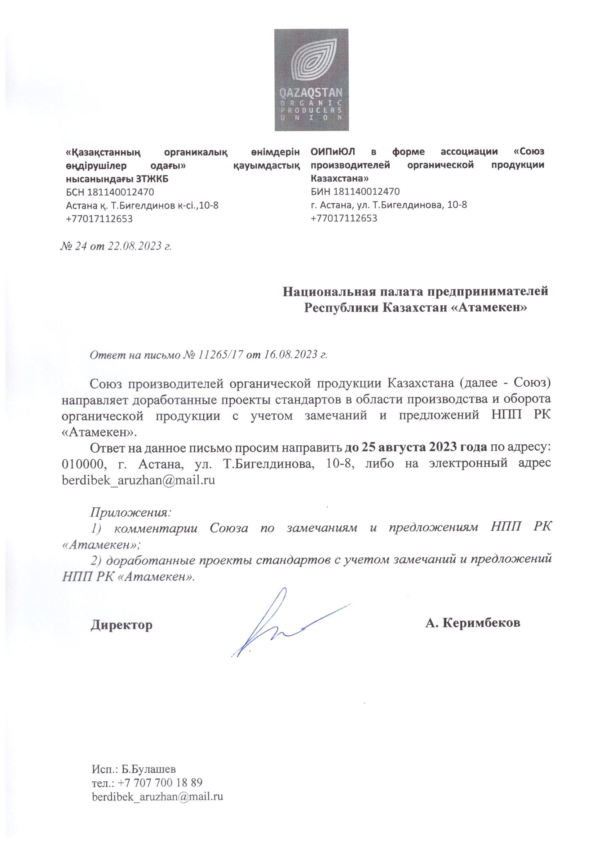
Директор А.Керимбеков

